2011年抚顺市初中毕业生学业考试
数 学 试 卷
考试时间120分钟 试卷满分150分
一、 选择题(下列各题的备选答案中，只有一个是正确的，每小题3分，共24分)
1. －7的相反数是( )．
A. B. －7 C. － D. 7
2. 一个碗如图所示摆放，则它的俯视图是( )．
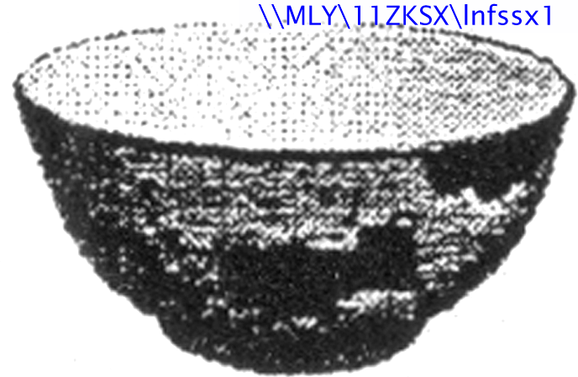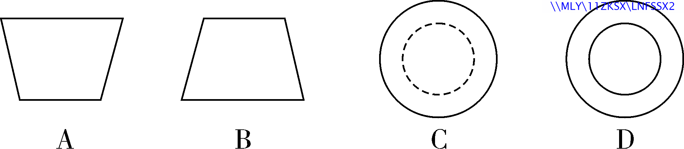
3. 据测算，世博会召开时，上海使用清洁能源可减少二氧化碳排放约16万吨，将16万吨用科学记数法表示为( )．
A. 1.6×10³吨 B. 1.6×10⁴吨 C. 1.6×10⁵吨 D. 1.6×10⁶吨
4. 不等式2x－6≥0的解集在数轴上表示正确的是( )．
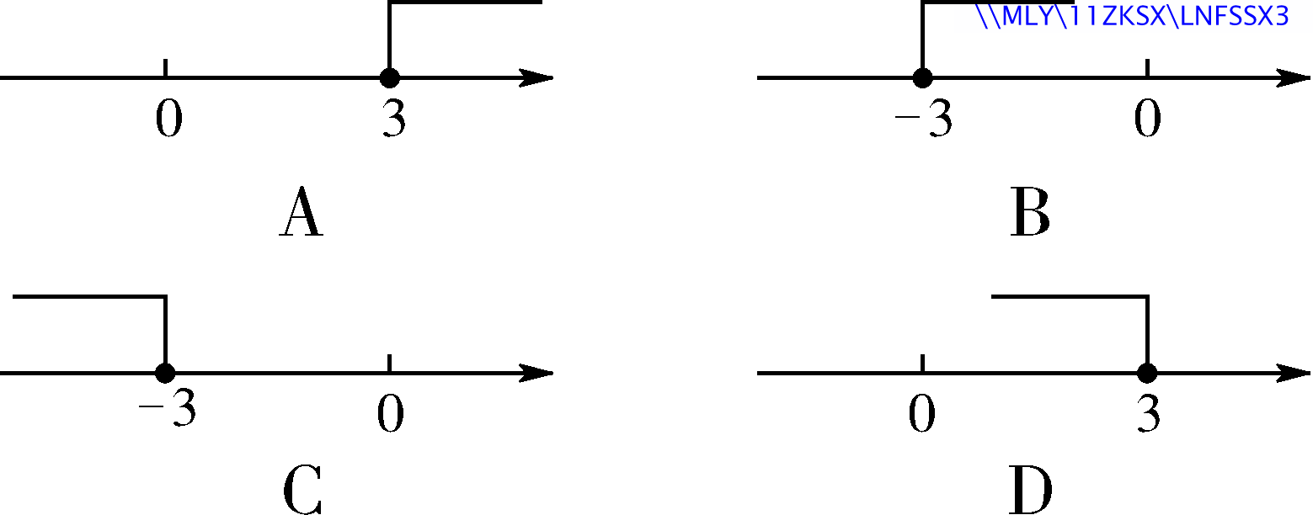
5. 一组数据13,10,10,11,16的中位数和平均数分别是( )．
A. 11,13 B. 11,12 C. 13,12 D. 10,12
6. 七边形内角和的度数是( )．
A. 1 080° B. 1 260° C. 1 620° D. 900°
7. 某玩具厂生产一种玩具，甲车间计划生产500个，乙车间计划生产400个，甲车间每天比乙车间多生产10个，两车间同时开始生产且同时完成任务．设乙车间每天生产x个，可列方程为( )．
A. ＝ B. ＝
C. ＝ D. ＝
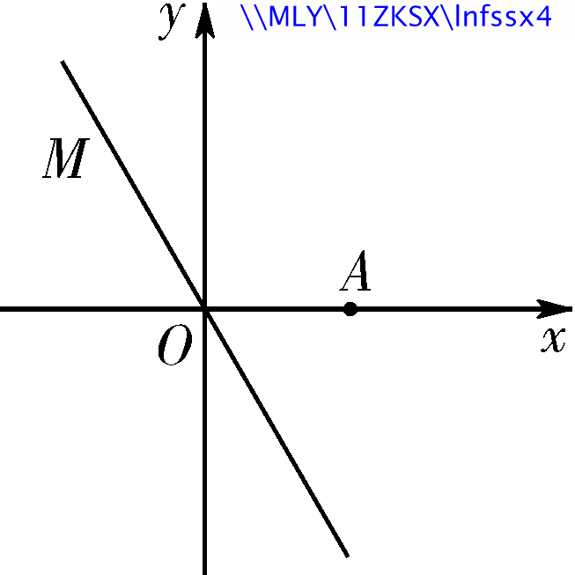
（第8题）
8. 如图所示，在平面直角坐标系中，直线OM是正比例函数y＝－x的图象，点A的坐标为(1,0)，在直线OM上找点N，使△ONA是等腰三角形，符合条件的点N的个数是( )．
A. 2个 B. 3个 C. 4个 D. 5个
二、 填空题(每小题3分，共24分)
9. 函数y＝的自变量x的取值范围是________．
10. 如图所示，BA∥ED，AC平分∠BAD，∠BAC＝23°，则∠EDA的度数是________．
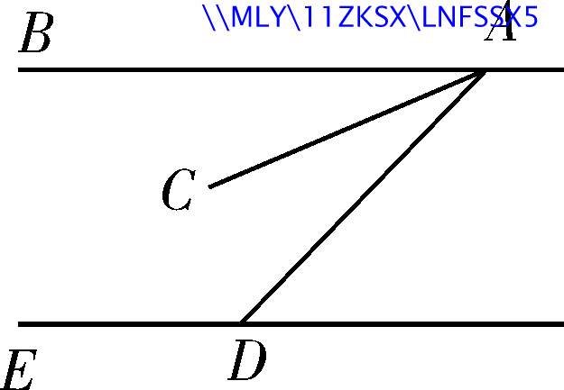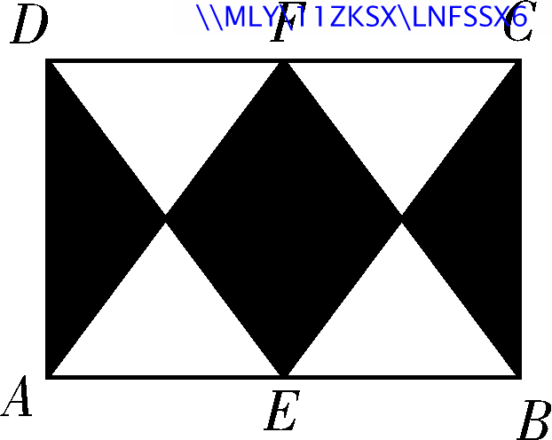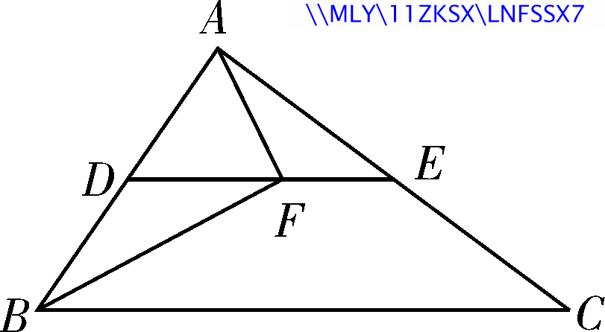
（第10题） （第12题） （第13题）
11. 已知点P(－1,2)在反比例函数y＝(k≠0)的图象上，请任意写出此函数图象上一个点(不同于P点)的坐标是________．
12. 如图所示，一个矩形区域ABCD，点E、F分别是AB、DC的中点，求一只蝴蝶落在阴影部分的概率为________．
13. 如图所示，DE为△ABC的中位线，点F在DE上，且∠AFB＝90°，若AB＝5，BC＝8，则EF的长为________．
14. 若两个连续的整数a、b满足a＜＜b，则的值为________．
15. 已知圆锥的高是12，底面圆的半径为5，则这个圆锥的侧面展开图的周长为________．
16. 用同样大小的黑色五角星按图所示的方式摆图案，按照这样的规律摆下去，第99个图案需要的黑色五角星________个．
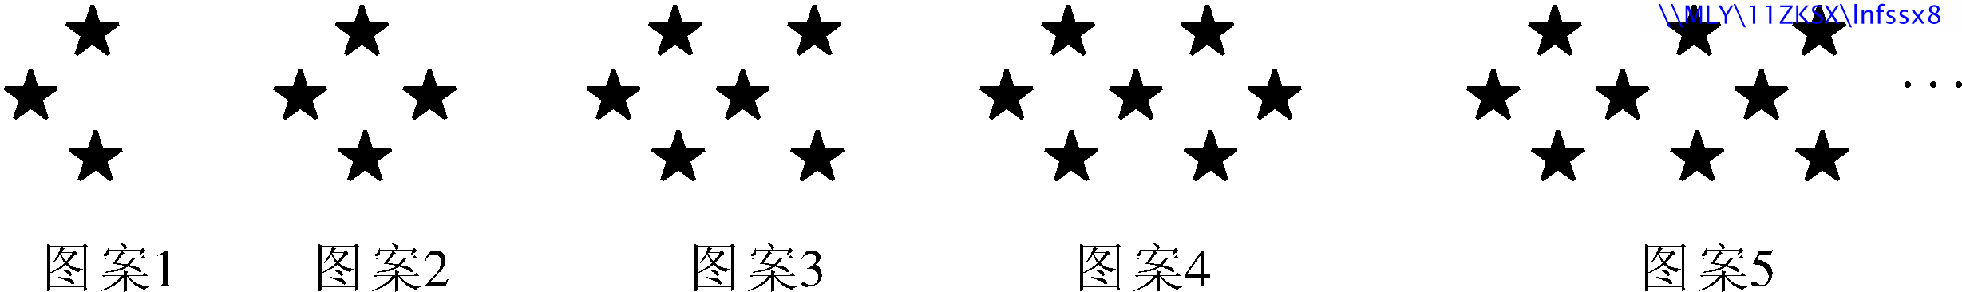
三、 解答题(17题6分，18题8分，共14分)
17. 计算：－2²＋＋|－3|－(3.14－π)⁰.

18. 先化简，再求值：÷－，其中x＝2.

四、 解答题(每题10分，共20分)
19. 如图，在边长为1个单位长度的小正方形组成的网格中，△ABC与△DEF关于点O成中心对称，△ABC与△DEF的顶点均在格点上，请按要求完成下列各题．
(1)在图中画出点O的位置．
(2)将△ABC先向右平移4个单位长度，再向下平移2个单位长度，得到△A₁B₁C₁，请画出△A₁B₁C₁；
(3)在网格中画出格点M，使A₁M平分∠B₁A₁C₁.
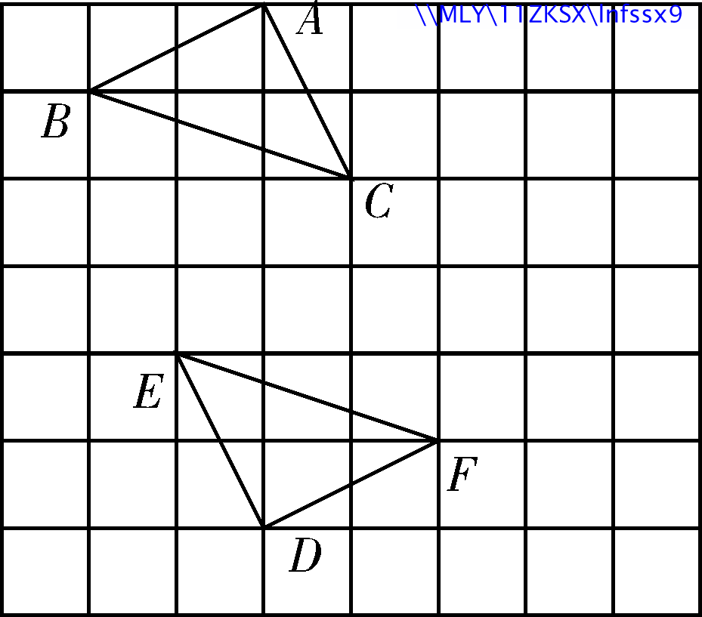

20. 甲口袋中装有两个相同的小球，它们分别写有数字4和7；乙口袋装有三个相同的小球，它们分别写有数字5、6、9，小明和小丽玩游戏：从两个口袋中随机地各取出一个小球，如果两个小球上的数字之和是偶数小丽胜；否则小明胜．但小丽认为，这个游戏不公平，你同意小丽的看法吗？用画树形图法或列表法说明现由．

五、 解答题(每题10分，共20分)
21. 某电视台为了解观众对“谍战”题材电视剧的喜爱情况，随机抽取某社区部分电视观众，进行问卷调查，整理绘制了如下不完整的条形统计图和扇形统计图：
男、女观众对“谍战”题材电视剧的喜爱情况统计图 男观众对“谍战”题材电视剧的喜爱情况统计图
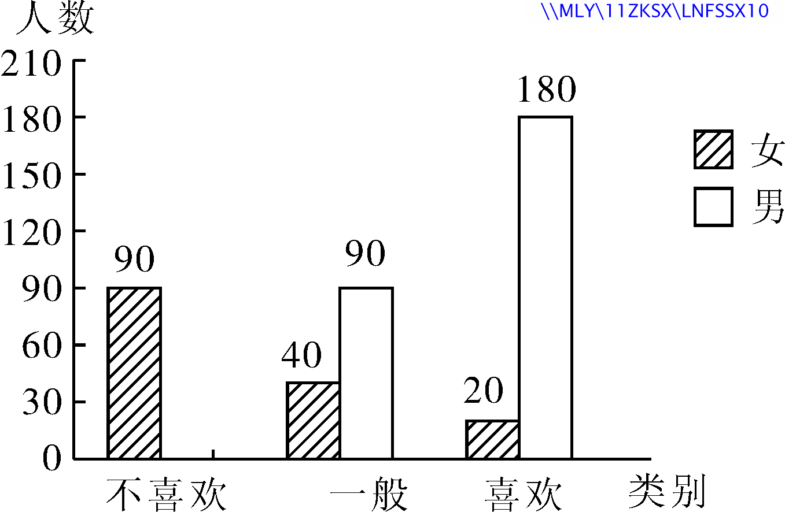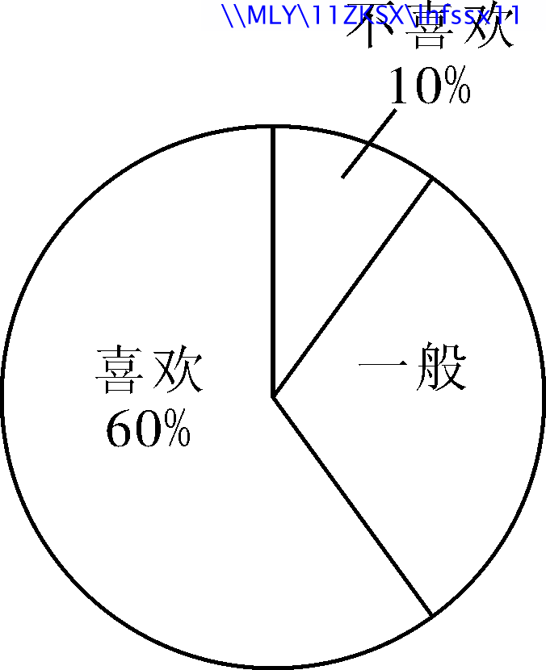
请根据以上信息，解答下列问题：
(1)在这次接受调查的女观众中，表示“不喜欢”的女观众所占的百分比是多少？

(2)求这次调查的男观众人数，并补全条形统计图．

(3)若该社区有男观众约1000人，估计该社区男观众喜欢看“谍战”题材电视剧的约有多少人？

22. 如图，AB为⊙O的直径，弦CD垂直平分OB于点E，点F在AB延长线上，∠AFC＝30°.
(1)求证：CF为⊙O的切线．

(2)若半径ON⊥AD于点M，CE＝，求图中阴影部分的面积．
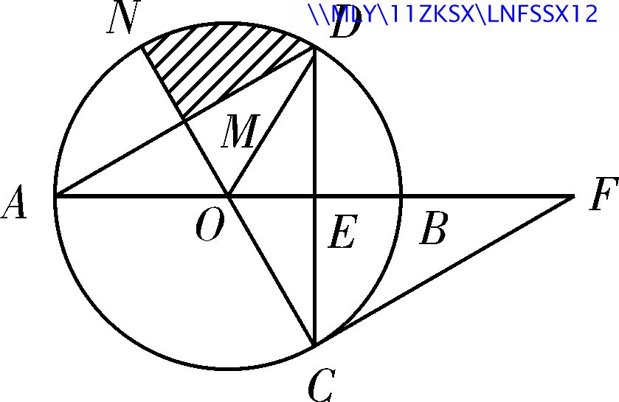

六、 解答题(23题10分，24题12分，共22分)
23. 如图，在斜坡AB上有一棵树BD，由于受台风影响而倾斜，恰好与坡面垂直，在地面上C点处测得树顶部D的仰角为60°，测得坡角∠BAE＝30°，AB＝6米，AC＝4米．求树高BD的长是多少米？(结果保留根号)
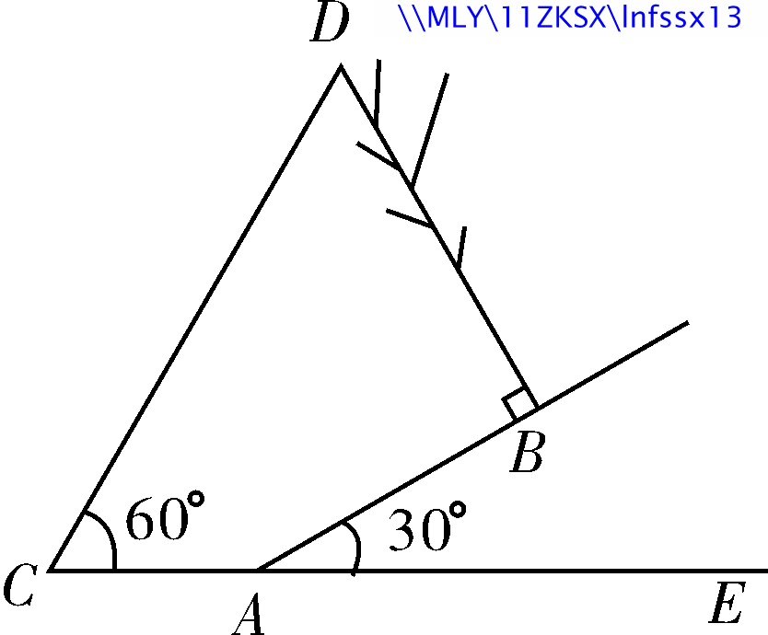

24. 某商场新进一批商品，每个成本价25元，销售一段时间发现销售量y(个)与销售单价x(元/个)之间成一次函数关系，如下表：
x(元/个) | 30 | 50
y(个) | 190 | 150
(1)求y与x之间的函数关系式；

(2)若该商品的销售单价在45元～80元之间浮动，
①销售单价定为多少元时，销售利润最大？此时销售量为多少？
②商场想要在这段时间内获得4 550元的销售利润，销售单价应定为多少元？

七、 解答题(本题12分)
25. 如图1，在△ABC中，∠ABC＝90°，AB＝BC，BD为斜边AC上的中线，将△ABD绕点D顺时针旋转α(0°＜α＜180°)，得到△EFD，点A的对应点为点E，点B的对应点为点F，连接BE、CF.
(1)判断BE与CF的位置、数量关系，并说明理由；

(2)若连接BF、CE，请直接写出在旋转过程中四边形BEFC能形成哪些特殊四边形；

(3)如图2，将△ABC中AB＝BC改成AB≠BC时，其他条件不变，直接写出α为多少度时(1)中的两个结论同时成立．
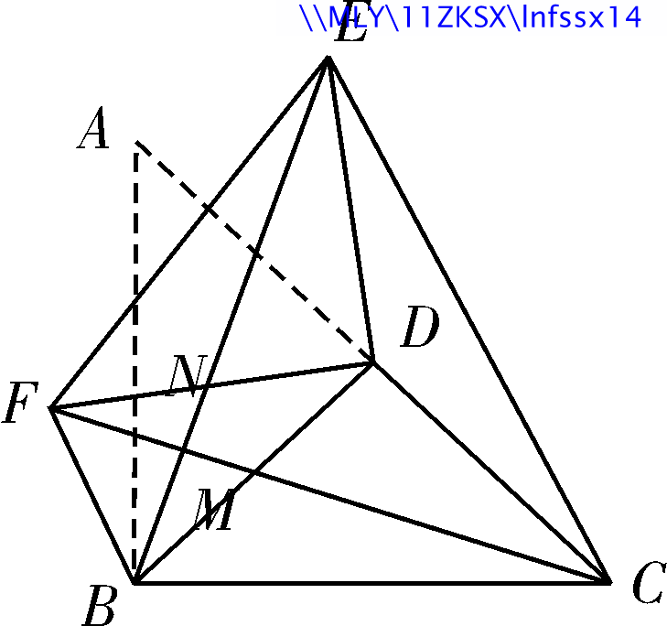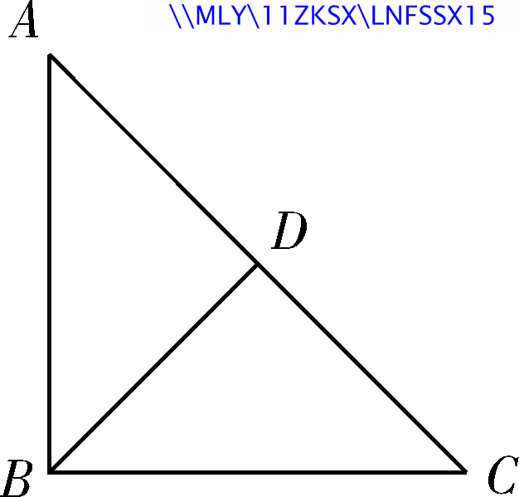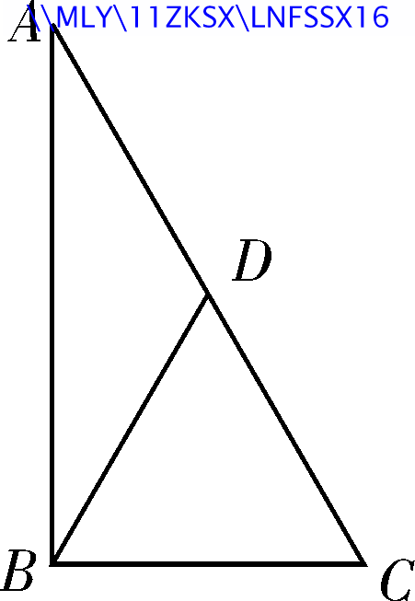
图1 图2

八、 解答题(本题14分)
26. 如图，在平面直角坐标系中，四边形ABCD是梯形，BC∥AD，∠BAD＋∠CDA＝90°，且tan∠BAD＝2，AD在x轴上，点A的坐标(－1,0)，点B在y轴的正半轴上，BC＝OB.
(1)求过点A、B、C的抛物线的解析式；

(2)动点E从点B(不包括点B)出发，沿BC运动到点C停止，在运动过程中，过点E作EF⊥AD于点F，将四边形ABEF沿直线EF折叠，得到四边形A₁B₁EF，点A、B的对应点分别是点A₁、B₁，设四边形A₁B₁EF与梯形ABCD重合部分的面积为S，F点的坐标是(x,0)．
①当点A₁落在(1)中的抛物线上时，求S的值；

②在点E运动过程中，求S与x的函数关系式．
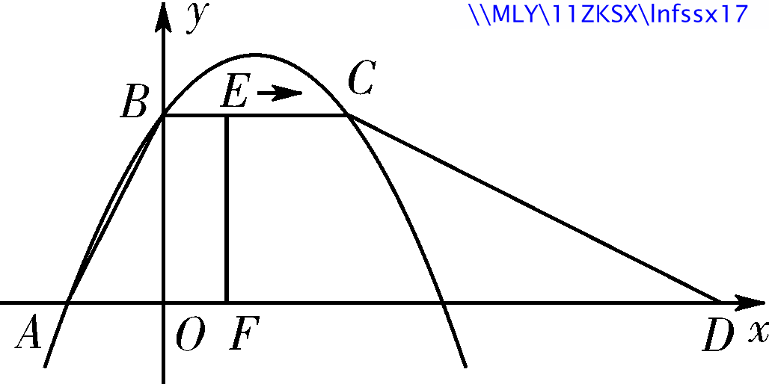
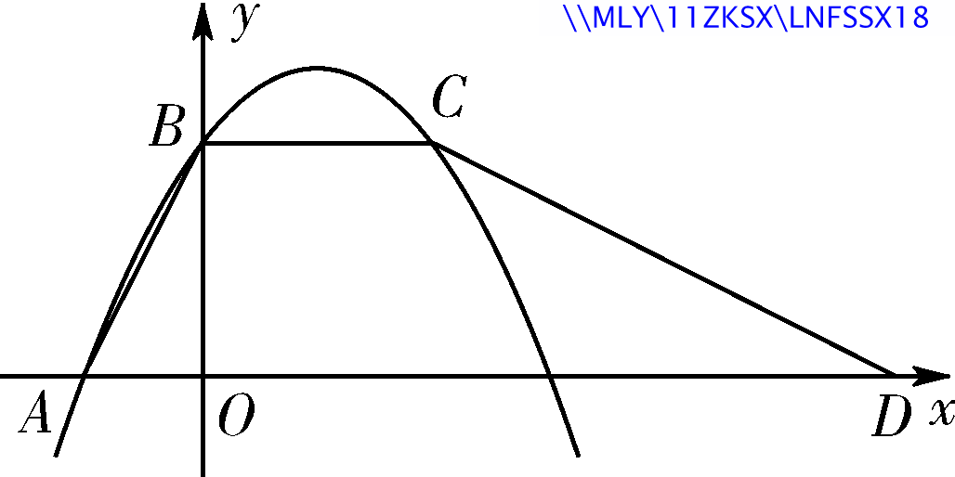

2011年抚顺市初中毕业生学业考试
数学试卷答案及评分标准
一、 选择题(每题3分，共24分)
1. D 2. C 3. C 4. A 5. B 6. D 7. B 8. A
二、 填空题(每题3分，共24分)
9. x≠－1 10. 134° 11. (1，－2)答案不唯一 12.
13. 14. 15. 26＋10π 16. 150
三、 解答题
17. 原式＝－4＋3＋3－1
＝3－2.
18. 原式＝×－＝.
当x＝2时，原式＝＝.
四、解答题
19.
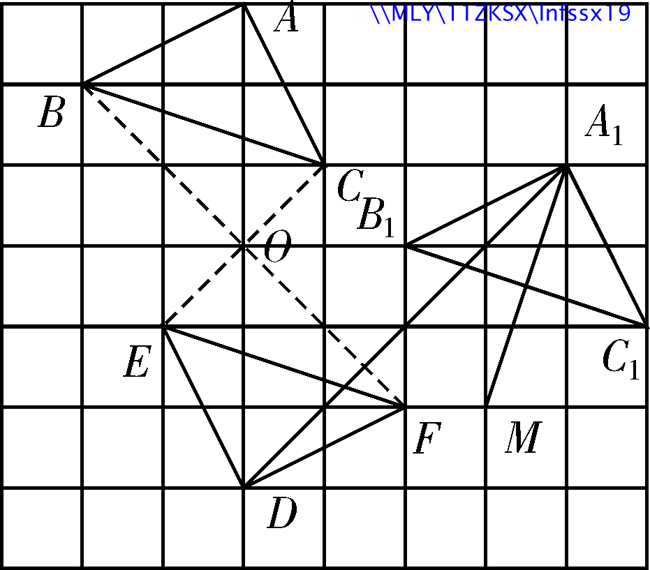
(1)画图正确.
∴ 图中点O为所求．
(2)画图正确.
∴ 图中△A₁B₁C₁为所求．
(3)如图画图正确(方法多样画出即可) .
∴ 图中点M为所求．
20. 答：不同意．
理由：树形图:
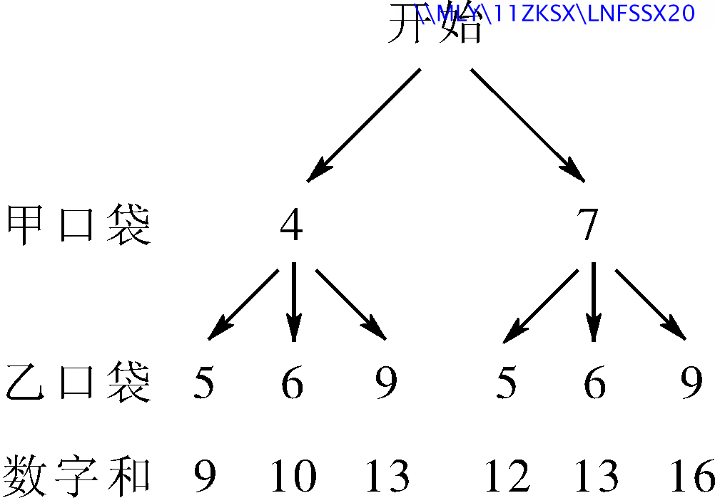

或由列表得

甲口袋乙口袋 | 5 | 6 | 9
4 | 9 | 10 | 13
7 | 12 | 13 | 16
从树形图或列表可以看出，所有可能出现的结果共有6种，每种出现的结果可能性相等，其中和是奇数、偶数的各有3种．
∴ P(和为奇数)＝P(和为偶数)＝.
∴ 游戏公平．
21. (1)×100%＝60%.
答：女观众中“不喜欢”所占的百分比是60%.
(2)(90＋180)÷(1－10%)＝300(人) .
答：这次调查的男观众有300人．
如图补全正确.
(3)1 000×＝600(人) .
答：喜欢看“谍战”题材电视剧的男观众约有600人．
男、女观众对“谍战”题材电视剧的喜爱情况统计图
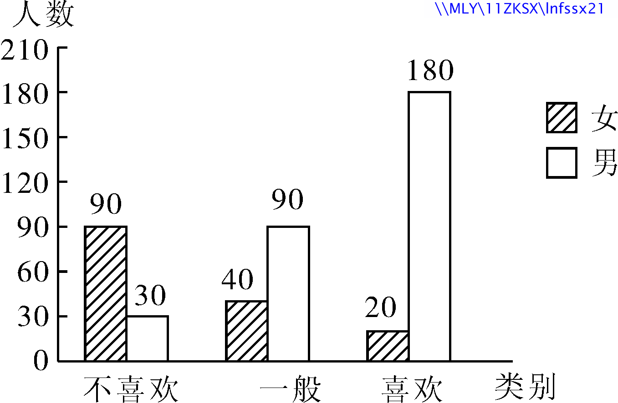
22. (1)证明方法一：连结OC、BC，
∵ CD垂直平分OB，
∴ OC＝BC.
∵ OB＝OC，
∴ OB＝OC＝BC.
∴ △OCB是等边三角形.
∴ ∠BOC＝60°.
∵ ∠CFO＝30°，
∴ ∠OCE＝90°.
∴ OC⊥CF.
∵ OC是⊙O的半径，
∴ CF是⊙O的切线.
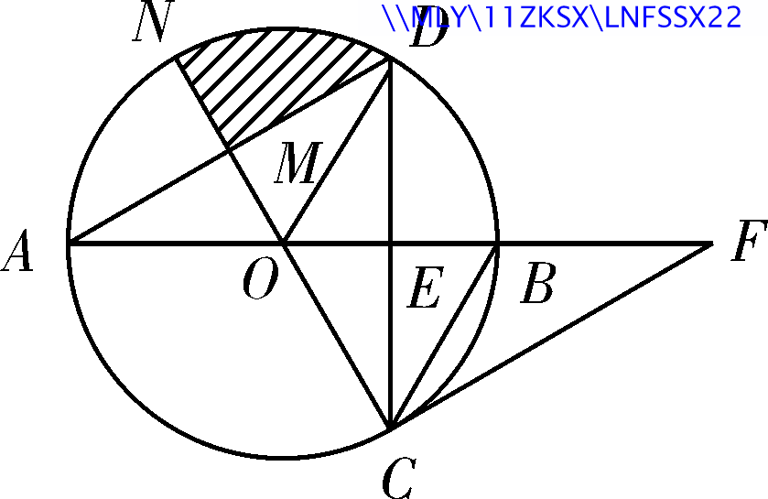
证明方法二：连结OC，
∵ CD垂直平分OB，
∴ OE＝OB，∠CEO＝90°.
∵ OB＝OC，
∴ OE＝OC，在Rt△COE中sin∠ECO＝＝.
∴ ∠ECO＝30°.
∴ ∠EOC＝60°.
∵ ∠CFO＝30°，
∴ ∠OCE＝90°.
∵ OC是⊙O的半径，
∴ CF是⊙O的切线．
(2)连结OD，由(1)可得∠COF＝60°，
由圆的轴对称性可得∠EOD＝60°，
∴ ∠DOA＝120°.
∵ OM⊥AD，OA＝OD，
∴ ∠DOM＝60°.
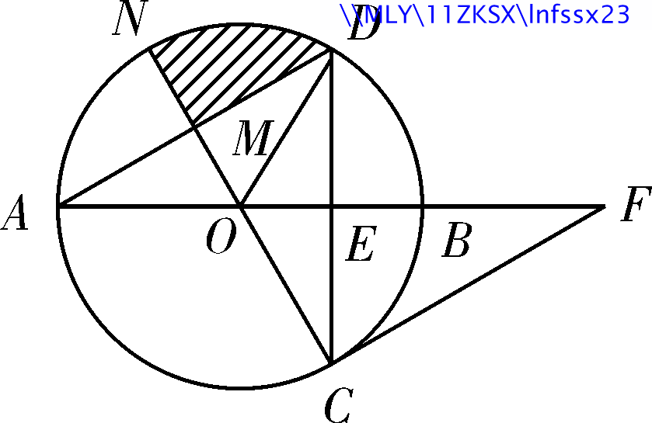
在Rt△COE中CE＝，∠ECO＝30°，cos∠ECO＝，
∴ OC＝2.
∴ S_{扇形OND}＝＝π.
∴ S_{△OMD}＝OM·DM＝.
∴ S_{阴影}＝S_{扇形OND}－S_{△OMD}＝π－.
23.
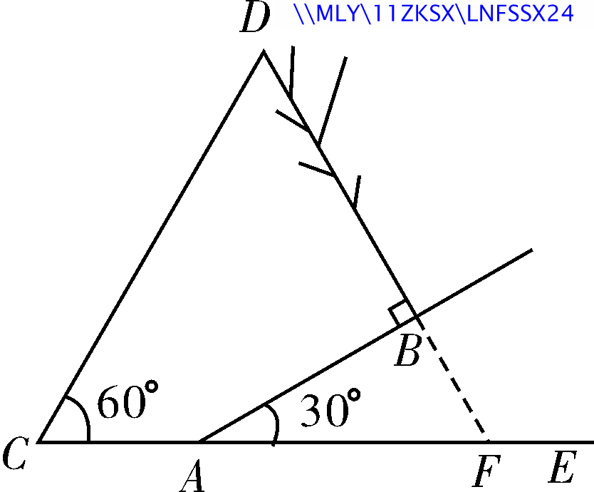
延长DB交AE于F由题可得BD⊥AB，
在Rt△ABF中∠BAF＝30°，AB＝6，
∴ BF＝AB·tan∠BAF＝2.
∴ cos30°＝.
∴ AF＝4.
∠DFC＝60°.
∵ ∠C＝60°，
∴ ∠C＝∠CFD＝∠D＝60°.
∴ △CDF是等边三角形．
∴ DF＝CF.
∴ DB＝DF－BF＝2＋4.
答：树高BD的长是(2＋4)米．
24. (1)设y＝kx＋b(k≠0)由题意得：

解得
∴ y＝－2x＋250.
(2)设该商品的利润为W元．
∴ W＝(－2x＋250)×(x－25)＝－2x²＋300x－6 250.
∵ －2＜0，
∴ 当x＝75时，W最大，此时销量为y＝－2×75＋250＝100(个)．
(3)
(－2x＋250)×(x－25)＝4 550
x²－150x＋5 400＝0，
∴ x₁＝60，x₂＝90.
∵ x＜80，
∴ x＝60.
答：销售单价应定在60元．
25. (1)FC＝BE，FC⊥BE.
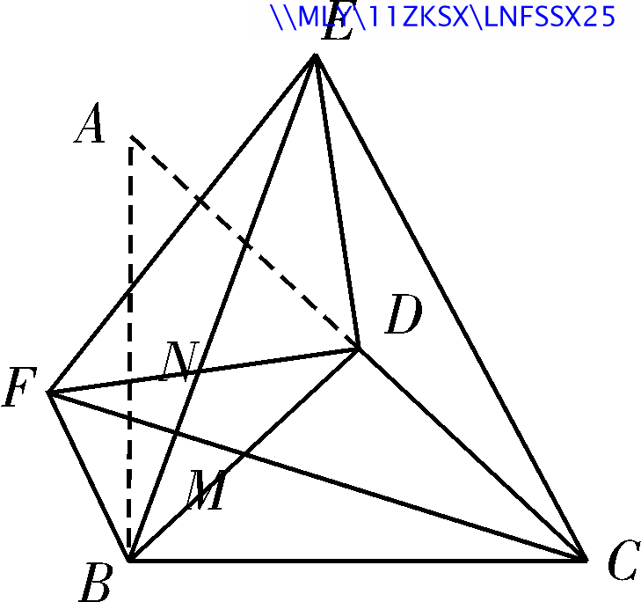
证明：∵ ∠ABC＝90°，BD为斜边AC的中线，AB＝BC，
∴ BD＝AD＝CD.
∠ADB＝∠BDC＝90°.
∵ △ABD旋转得到△EFD，
∴ ∠EDB＝∠FDC.
ED＝BD，FD＝CD.
∴ △BED≌△CFD.
∴ BE＝CF.(5分)
∴ ∠DEB＝∠DFC.
∵ ∠DNE＝∠FNB，
∴ ∠DEB＋∠DNE＝∠DFC＋∠FNB.
∴ ∠FMN＝∠NDE＝90°.
∴ FC⊥BE.
(2)等腰梯形和正方形.
(3)当α＝90°(1)两个结论同时成立.
26. (1)△ABO中∠AOB＝90°tanA＝＝2，
∵ 点A坐标是(－1,0)，
∴ OB＝2.
∴ 点B的坐标是(0,2)．
∵ BC∥AD，BC＝OB，
∴ 点C的坐标是(2,2)．
设抛物线表达式为y＝ax²＋bx＋2，
∵ 点A(－1,0)和点C(2,2)在抛物线上，
∴
∴ 解得
∴ y＝－x²＋x＋2.
(2)①当点A₁落在抛物线上，根据抛物线的轴对称性可得A₁与点A关于对称轴对称，
由沿直线EF折叠，所以点E是BC中点，
重合部分面积就是梯形ABEF的面积．
∴ S＝S_{梯形ABEF}＝(BE＋AF)×BO＝2x＋1.
②当0＜x≤1时，重合部分面积就梯形ABEF的面积，
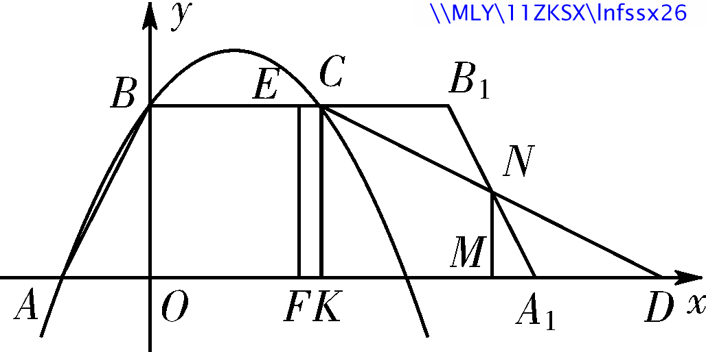
由题得AF＝x＋1，BE＝x，
S＝S_{梯形ABEF}＝(BE＋AF)×BO＝2x＋1.
方法一：当1＜x≤2时，重合部分面积就是五边形形A₁NCEF的面积，
设A₁B₁交CD于点N，作MN⊥DF于点N，CK⊥AD于点K，
△NMA₁∽△DMN，
＝，
∵ ∠BAO＝∠MA₁N，tan∠BAO＝2，
∴ tan∠MA₁N＝2.
∴ MA₁＝MN，MD＝2MN.
∵ tan∠BAO＝2，∠BAO＋∠CDK＝90°，
∴ tan∠CDK＝.
在△DCK中，∠CKD＝90°，CK＝OB＝2，
tan∠CDK＝＝，
∴ DK＝4，OD＝6.
∵ OF＝x，A₁F＝x＋1，
∴ A₁D＝OD－OF－A₁F＝5－2x，FD＝6－x.
∴ MN＝(5－2x)．
∴ S＝S_{梯形DCEF}－S△A₁ND＝8－2x－(5－2x)²＝－x²＋x－.
方法二：当1＜x≤2时，重合部分面积就是五边形形A₁MCEF的面积，
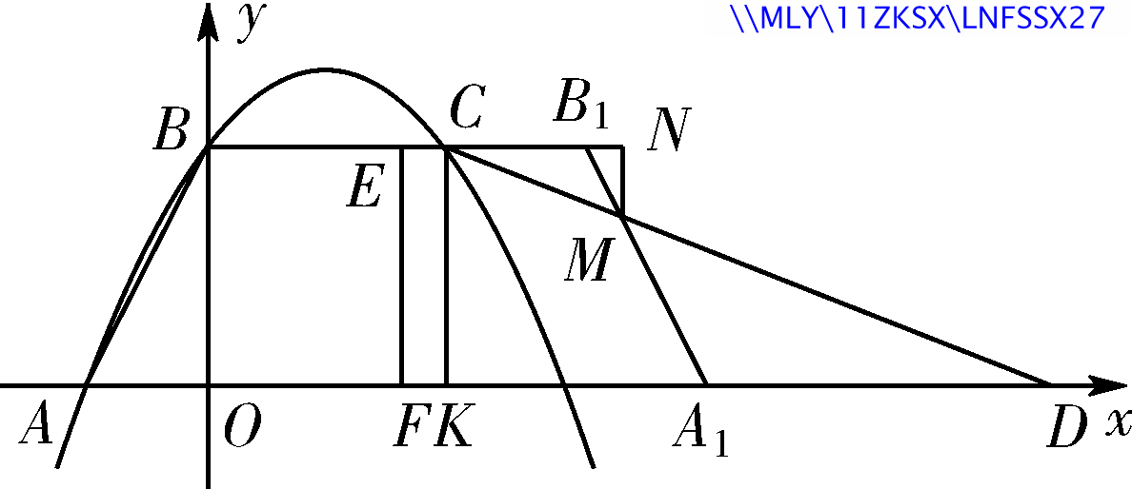
设A₁B₁交CD于点M，作MN⊥B₁C交CB₁延长线于点N，
由题得A₁F＝x＋1，B₁E＝x，
∴ CE＝2－x，B₁C＝2x－2.
∵ BC∥AD，
∴ ∠A₁B₁N＝∠B₁A₁A，∠ADC＝∠DCB₁.
∵ ∠BAO＝∠B₁A₁A，tan∠BAO＝2，∠ADC＋∠BAO＝90°，
∴ tan∠A₁B₁N＝2＝，tan∠DCB₁＝＝.
∴ B₁N＝MN，NC＝2MN.
∵ NC－B₁N＝CB₁＝2x－2，
∴ MN＝(x－1)，
∴ S＝S梯形A₁B₁EF－S△B₁CM＝2x＋1－(x－1)²＝－x²＋x－.

